ERP — คู่มือผู้ใช้งาน
PO / WO
ใบสั่งซื้อ (PO) และหนังสือสั่งจ้าง (WO)
รายการ | รายละเอียด
ระบบ | ERP Frontend (React) เชื่อมต่อ erp-api
เมนูหลัก | PO / WO
ฉบับ | ฉบับร่างที่ 1 — 5 พฤศจิกายน 2569
ผู้อ่าน | ผู้ใช้งานทั่วไปและผู้อนุมัติ
ภาพประกอบ | ภาพหน้าจอจากระบบ (ข้อมูลทดสอบ)

1. ภาพรวมโมดูล PO / WO
เมนูหลัก PO/WO รวมเอกสารจัดซื้อและจัดจ้าง แบ่งเป็น 3 กลุ่มสี
กลุ่มสี | เมนูย่อย | ใช้ทำอะไร
เหลืองอำพัน (PO) | สร้างใบสั่งซื้อ  ประวัติใบสั่งซื้อ  อนุมัติ PO  รายการ PO | ออกใบสั่งซื้อ ติดตามประวัติ อนุมัติ และดูรายการสินค้ารวม
น้ำเงิน (WO) | หนังสือสั่งจ้าง (รายการ)  สร้างหนังสือสั่งจ้าง  อนุมัติ WO | ออกหนังสือสั่งจ้าง (Work Order) และอนุมัติ
เขียวมะนาว (Budget) | Budget Cost / งบประมาณต้นทุน | ดูงบประมาณต้นทุนรายโครงการ
หมายเหตุ: การบันทึกการจ่ายเงินของ PO และ WO อยู่ในเมนู AP (การเงิน) → การจ่ายเงิน ไม่ได้อยู่ในโมดูลนี้

2. กลุ่มสีเหลืองอำพัน — ใบสั่งซื้อ (PO)
สร้างใบสั่งซื้อ · ประวัติใบสั่งซื้อ · อนุมัติ PO · รายการ PO

ลำดับการทำงานของ PO
- สร้าง PO จากใบขอซื้อ (PR), จาก Memo หรือสร้างตรงตามประเภทการสั่งซื้อ แล้วบันทึกร่าง
- ส่งใบสั่งซื้อ เลือกผู้อนุมัติ 1 คน PO เป็น "รออนุมัติ"
- ผู้อนุมัติพิจารณา ที่เมนู "อนุมัติ PO" — อนุมัติ, ไม่อนุมัติ (ระบุเหตุผล) หรือยกเลิก PO
- PO ที่อนุมัติแล้ว แก้ไขได้ภายใน 1 ปี โดยต้องระบุเหตุผล แล้วส่งอนุมัติอีกครั้ง
- รับของ ผ่านกระบวนการรับเข้า สถานะรับของของ PO จะเปลี่ยนเป็น รับของบางส่วน / รับของครบแล้ว

สถานะของ PO
สถานะ | ความหมาย
แบบร่าง (DRAFT) | บันทึกไว้ ยังไม่ส่งอนุมัติ
รออนุมัติ (PENDING_APPROVAL) | ส่งให้ผู้อนุมัติแล้ว
อนุมัติแล้ว (APPROVED) | อนุมัติแล้ว พร้อมใช้งานและรับของ
ไม่อนุมัติ (REJECTED) | ผู้อนุมัติไม่อนุมัติ
รออนุมัติอีกครั้ง (PENDING_REAPPROVAL) | PO ที่อนุมัติแล้วถูกแก้ไข และรอการอนุมัติอีกรอบ
รับของบางส่วน / รับของครบแล้ว | สถานะการรับของ แยกจากสถานะอนุมัติ
ยกเลิก (CANCELLED) | ยกเลิกเอกสาร
เคล็ดลับ: เลข PO ที่เคยแก้ไขหลังอนุมัติจะมีรอบแก้ไขต่อท้าย เช่น PO-202610-0001 #R1 (นับจำนวนครั้งที่แก้) เลข PO หลักไม่เปลี่ยน

2.1 สร้างใบสั่งซื้อ
เส้นทางหน้า: /po/create (แก้ไข: /po/:id/edit)
หน้าออกใบสั่งซื้อ (PO) หัวหน้าจอเป็น "ออกใบสั่งซื้อ (PO)" หรือ "แก้ไขใบสั่งซื้อ (PO)" ตามโหมด เลข PO ออกอัตโนมัติเมื่อบันทึก

วิธีเริ่มสร้าง PO
วิธี | ทำอย่างไร | ผลที่ได้
จาก PR | กดช่อง "คลิกเพื่อเลือก PR" แล้วเลือก PR ที่อนุมัติแล้ว | ดึงรายการและข้อมูลจาก PR มาให้ โครงการถูกกำหนดตาม PR
จาก Memo | กดปุ่ม "สร้าง PO" ที่หน้ารายการ Memo | ดึงข้อมูลจาก Memo มาใส่ให้ก่อน แก้ไขได้ก่อนบันทึก
สร้างตรง (ไม่มี PR) | เลือกประเภทการสั่งซื้อและกรอกเอง | ประเภท stock ต้องเลือกโครงการคลัง
ข้อควรระวัง: ถ้าประเภทการสั่งซื้อเป็นโครงการ (Cost) ต้องเลือก PR ก่อน ถ้าเปลี่ยน PR ระบบจะล้างรายการวัสดุที่เลือกไว้ทั้งหมด (ถามยืนยันก่อน) ถ้าระบบแจ้งว่า "PR นี้ถูกสร้าง PO ไปแล้ว" ให้เลือก PR ใหม่

ข้อมูลหัวเอกสาร
ช่อง | คำอธิบาย
โครงการ / แผนก | โครงการและแผนกผู้ขอ (ถ้าเลือก PR จะดึงมาจาก PR)
ผู้ขอซื้อ | ผู้ขอซื้อ (จำเป็น)
ชื่อบริษัท (ผู้ขาย) | เลือกผู้ขาย (จำเป็น) — ข้อมูลติดต่อของผู้ขายดึงมาแสดงอัตโนมัติ ไม่ต้องกรอก
สถานที่ส่งของ | จำเป็น
ผู้รับของ / เบอร์โทรผู้รับของ | ผู้รับของหน้างาน
กำหนดส่งของ | วันที่ต้องการของ
เงื่อนไขชำระเงิน | เลือกจำนวนวันเครดิต (… วัน)
ประเภทการสั่งซื้อ | stock / cost / Asset Equipment / Office Equipment / Asset Tool
ประเภท Job | จำเป็น
ผู้อนุมัติ | เลือกผู้อนุมัติ (จำเป็น)
Ref QUO | เลขที่ใบเสนอราคาอ้างอิง

รายการวัสดุและบริการ
- เพิ่มรายการด้วยปุ่ม เลือกจากรายการวัสดุ — วัสดุที่มีรหัสซ้ำกับที่อยู่ในตารางแล้วจะไม่ถูกเพิ่มซ้ำ
- แต่ละบรรทัดกรอก จำนวน และ ราคาต่อหน่วย (ต้องมากกว่า 0) และเลือก Cost Code — ต้องครบทุกบรรทัดก่อนส่ง
- ปุ่มประวัติราคา เปิดหน้าต่าง "ราคาที่เคยซื้อล่าสุด" ของวัสดุนั้น กรองช่วงวันที่ได้ (3 / 6 / 12 เดือน หรือกำหนดเอง)
- ตั้งค่าส่วนลด (เปอร์เซ็นต์หรือจำนวนเงิน) ภาษีมูลค่าเพิ่ม (VAT 7%) และภาษีหัก ณ ที่จ่าย ได้ ระบบคำนวณยอดรวมสุทธิให้
- บรรทัดที่มาจาก PR จำนวนสั่งต้องไม่เกินจำนวนที่ PR เหลือให้สั่ง (จำนวนที่ต้องสั่งซื้อ ไม่รวมส่วนที่ตัดจากสต็อก)

ขั้นตอน
- เลือกวิธีเริ่มสร้าง PO (จาก PR / จาก Memo / สร้างตรง)
- กรอกข้อมูลหัวเอกสาร เลือกผู้ขายและผู้อนุมัติ
- เพิ่มรายการ ใส่ราคา Cost Code และตั้งค่าส่วนลด/ภาษีถ้ามี
- กด บันทึกร่าง เพื่อเก็บไว้ก่อน หรือกด ส่งใบสั่งซื้อ แล้วยืนยัน ("ยืนยันการส่งใบสั่งซื้อ") เพื่อส่งอนุมัติ
หมายเหตุ: ปุ่มพิมพ์ใช้ได้เมื่อบันทึกร่างแล้ว (ระบบแจ้ง "กรุณาบันทึกร่าง PO ก่อนพิมพ์")
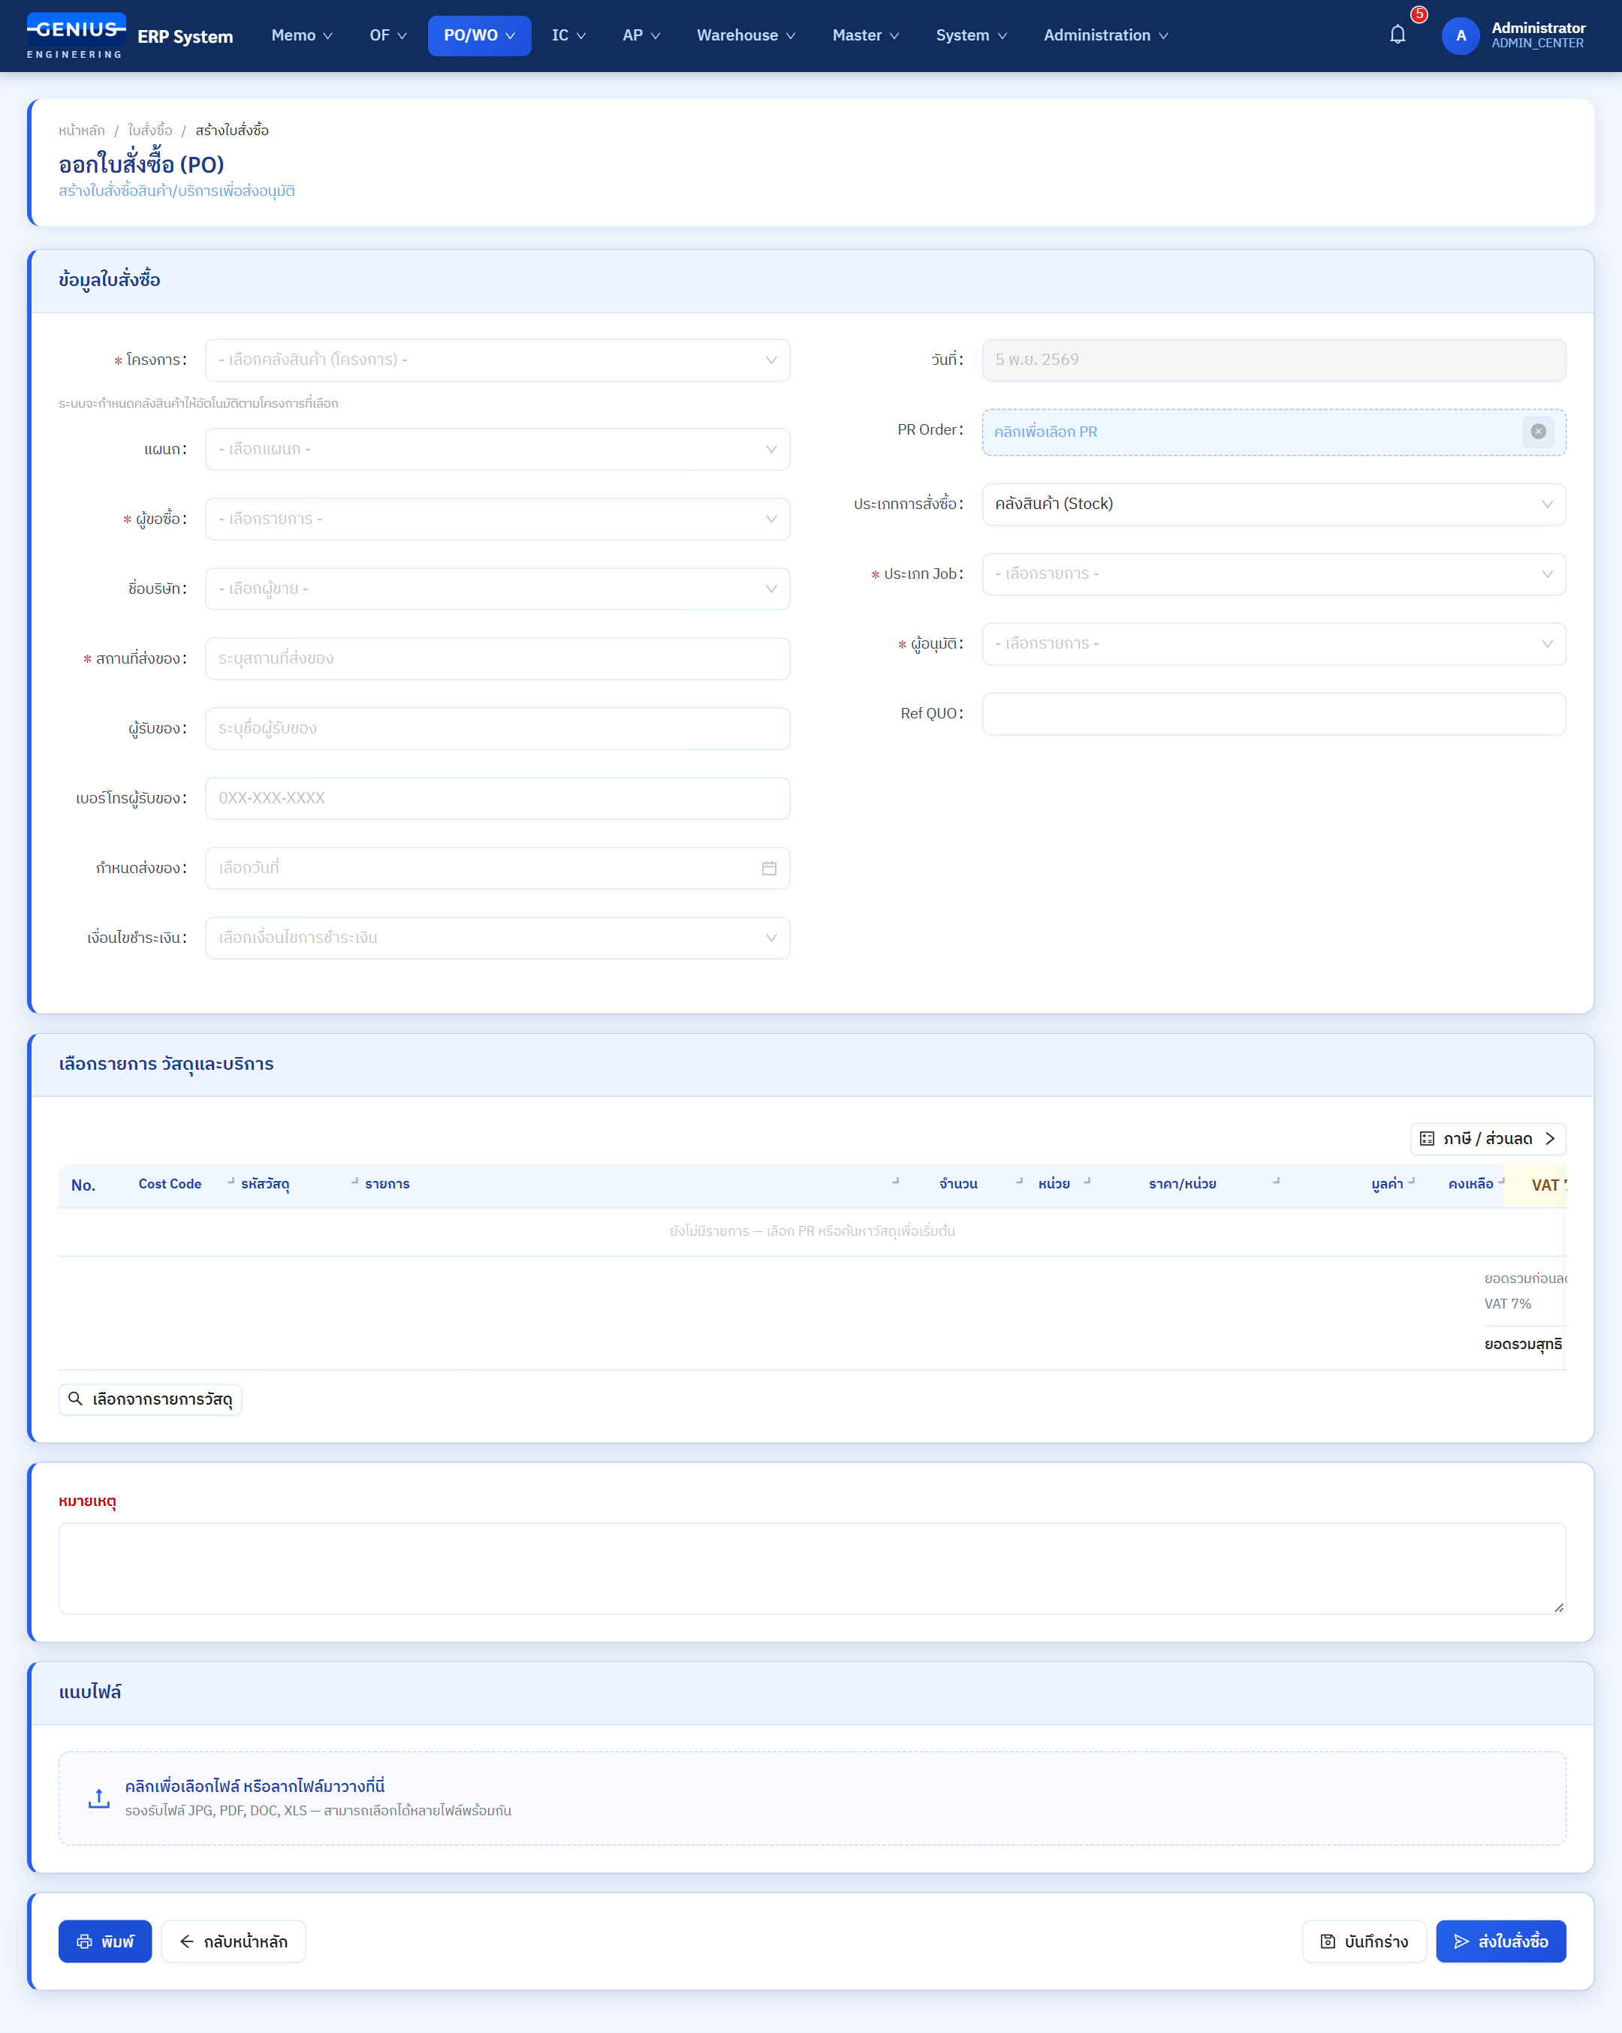
ภาพ: หน้าสร้างใบสั่งซื้อ

แก้ไข PO
สถานะของ PO | แก้ไขได้อย่างไร
แบบร่าง | แก้ไขได้ตามปกติ
รออนุมัติ | แก้ไขได้ — ถ้าเปลี่ยนผู้อนุมัติ คำขออนุมัติที่ค้างอยู่จะย้ายไปให้ผู้อนุมัติคนใหม่ด้วย
อนุมัติแล้ว / รออนุมัติอีกครั้ง | กดปุ่มแก้ไขหลังอนุมัติ ต้อง ระบุเหตุผล แก้ไขได้ภายใน 1 ปีนับจากวันที่สร้าง และเมื่อบันทึก PO จะเป็น "รออนุมัติอีกครั้ง"
รับของครบแล้ว | แก้ไขไม่ได้
- การแก้ไขหลังอนุมัติ: ถ้าไม่เปลี่ยนผู้อนุมัติ = กลับไปหาผู้อนุมัติคนเดิม; เลือกผู้อนุมัติคนอื่นที่มีสิทธิ์ได้ ระบบจะย้ายการอนุมัติรอบใหม่ไปให้คนนั้น
- บรรทัดที่รับของแล้วมีข้อจำกัดในการแก้/ลบ เพื่อไม่ให้ข้อมูลการรับของคลาดเคลื่อน
ข้อควรระวัง: ถ้าแก้บรรทัดที่ผูกกับ PR ให้จำนวนสูงกว่าที่ PR เหลือให้สั่ง ระบบแจ้ง "qty exceeds remaining" และบันทึกไม่ได้ ให้ลดจำนวน หรือเพิ่มเป็นบรรทัดใหม่ที่เลือกจากรายการวัสดุ (บรรทัดใหม่ไม่ผูกกับ PR)

2.2 ประวัติใบสั่งซื้อ
เส้นทางหน้า: /po/history
ตารางรวมใบสั่งซื้อทั้งหมด ใช้ค้นหา กรอง และจัดการ (หน้า "ตรวจสอบสถานะ" เดิมถูกรวมเข้ามาที่นี่)
- ค้นหา: เลข PO / เลข PR, ร้านค้า · กรอง: ประเภทการสั่งซื้อ, สถานะ
- คอลัมน์หลัก: เลขที่ PO, เลข PR, ผู้ขาย, โครงการ, แผนก, งาน, ประเภทการสั่งซื้อ, สถานะ, มูลค่า (หลังหักส่วนลด), ผู้สร้างใบ, วันที่สร้างใบ, แก้ไขล่าสุดโดย/วันที่, ผู้อนุมัติ PO, วันที่อนุมัติ PO, วันที่เปิด PO, กำหนดส่งของ, หมายเหตุ PO, จัดการ
- จัดการ: ดูรายละเอียด · แก้ไข · ลบ (ถามยืนยัน) ตามสถานะและสิทธิ์
เคล็ดลับ: สีพื้นแถว: ส้มอ่อน = รับของบางส่วน, เทา = รออนุมัติ/รออนุมัติอีกครั้ง, เขียว = รับของครบแล้ว
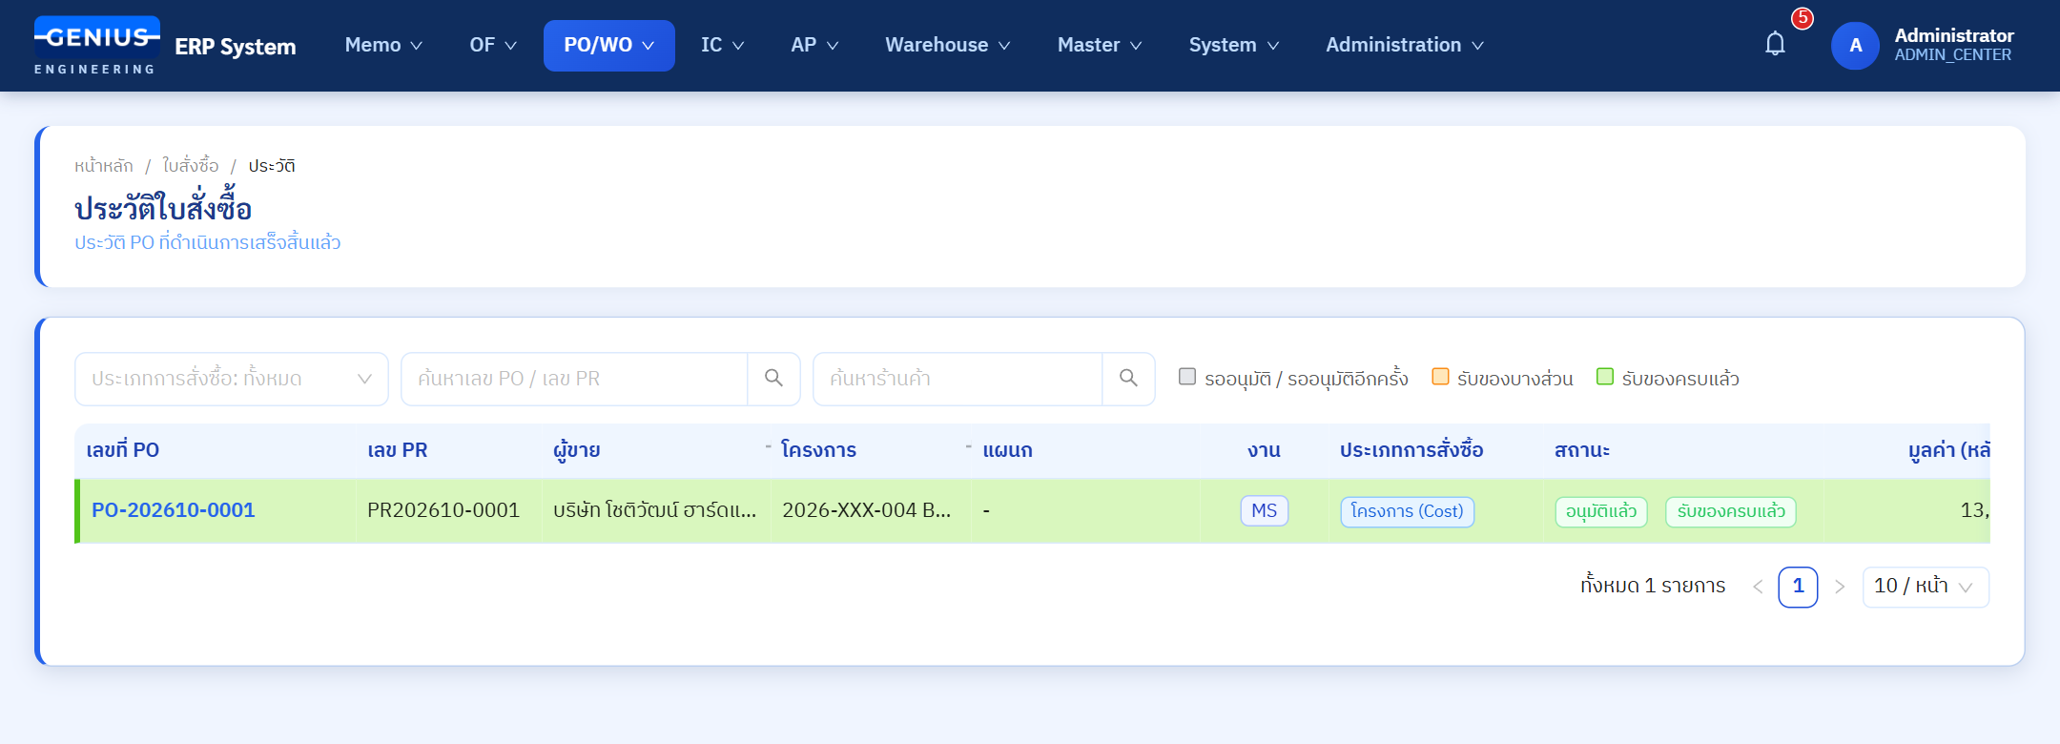
ภาพ: หน้าประวัติใบสั่งซื้อ

2.3 อนุมัติ PO
เส้นทางหน้า: /po/approval (รายละเอียด: /po/approval/:id)
รายการ PO ที่รอการอนุมัติของคุณ
- ตัวกรองสถานะ: รออนุมัติ / รออนุมัติอีกครั้ง / อนุมัติแล้ว / ไม่อนุมัติ / แบบร่าง / ยกเลิก / ทุกสถานะ ค้นหาด้วยเลข PO หรือ Supplier
- คอลัมน์: เลข PO, วันที่, มูลค่า, สถานะ, ผู้สร้าง, วันที่ต้องการ
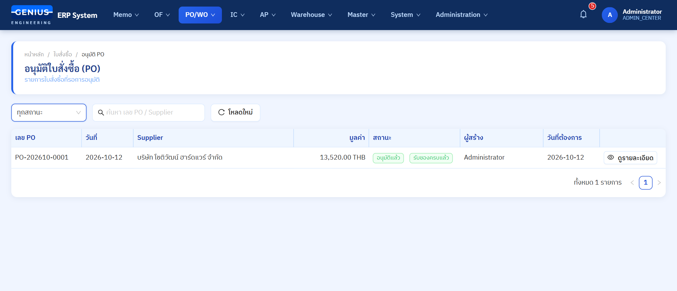
ภาพ: หน้ารายการอนุมัติ PO (เลือก "ทุกสถานะ" เพื่อดูเอกสารที่พิจารณาแล้ว)

หน้ารายละเอียดเพื่ออนุมัติ
แสดงส่วนหัว (โครงการ, แผนก, ประเภทการซื้อ, ชื่อบริษัท, เงื่อนไข, ผู้รับของ, เบอร์โทร, สถานที่ส่ง, วันที่ส่ง, มูลค่าหักส่วนลดก่อนหักภาษี, หมายเหตุ) ตารางรายการ (ลำดับ, Cost Code, รหัสวัสดุ, ชื่อวัสดุ, จำนวนสั่ง, ราคา/หน่วย, มูลค่า, หมายเหตุ) ยอดรวมก่อนลด ส่วนลด ยอดรวมสุทธิ และไฟล์แนบจาก Memo / PR / PO
- เปิดแถว PO ที่รออนุมัติ และตรวจสอบรายละเอียด
- กด อนุมัติ แล้วยืนยัน ("อนุมัติ PO … ใช่หรือไม่?")
- หรือกด ไม่อนุมัติ แล้วกรอกเหตุผล (อย่างน้อย 5 ตัวอักษร)
- ถ้าต้องการยกเลิกเอกสาร กด ยกเลิก PO แล้วยืนยัน
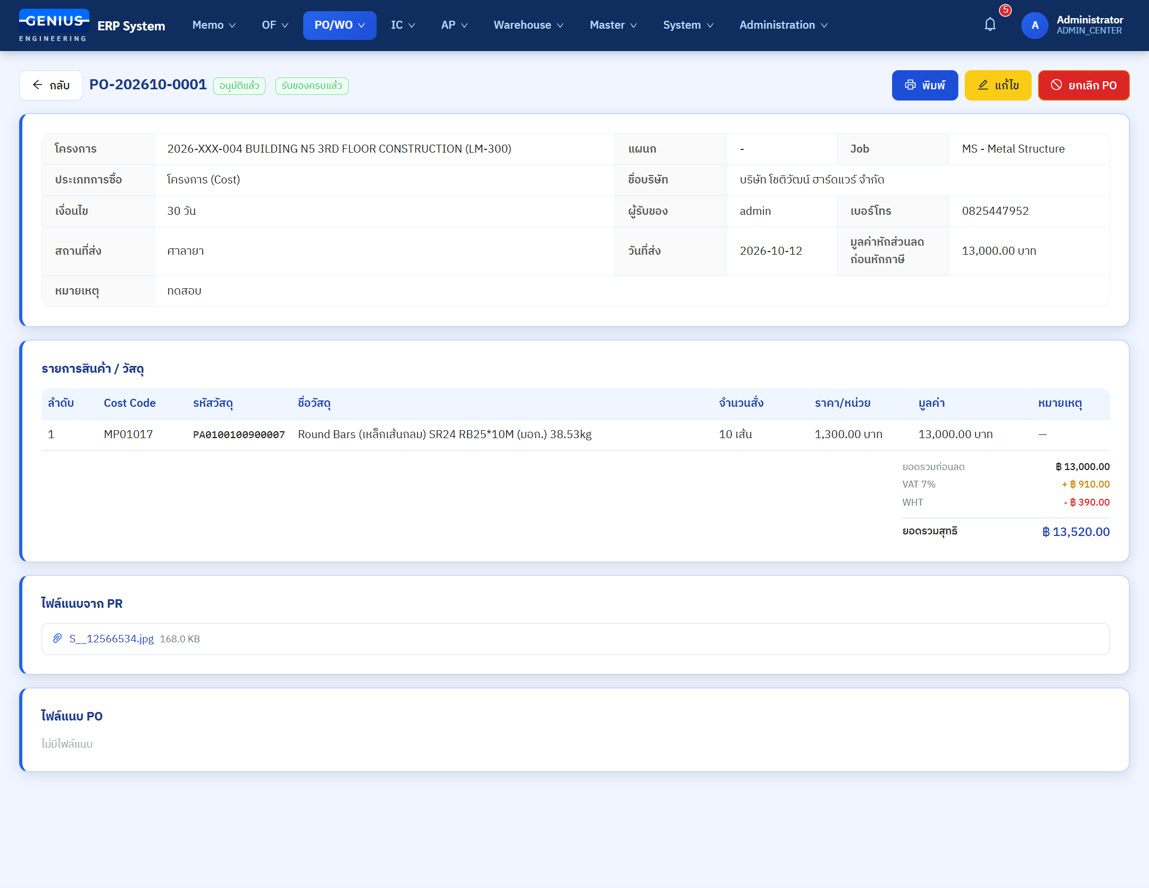
ภาพ: หน้ารายละเอียด PO (ปุ่ม พิมพ์ / แก้ไข / ยกเลิก PO มุมขวาบน)

2.4 รายการ PO
เส้นทางหน้า: /po/line-items
ตารางรายการใบสั่งซื้อทั้งหมด คลิกที่แถวเพื่อดูรายการสินค้าภายใน PO นั้น
- ค้นหาเลขที่ PO หรือ PR กรองตามแผนกผู้ขอซื้อ, ผู้ขาย, สถานะจ่าย, วันที่
- คอลัมน์: ชื่อร้านค้า, ยอดก่อน VAT, ยอดรวม VAT, เครดิต, โครงการ, สถานะจ่าย (ยังไม่จ่าย / จ่ายบางส่วน / จ่ายครบ), สถานะรับของ (รับบางส่วน / รับครบ), หมายเหตุ
- เมื่อขยายแถว จะเห็นรายการสินค้า: รหัสสินค้า, ชื่อสินค้า, สเปค, หน่วย, จำนวนสั่ง, รับแล้ว, ราคา/หน่วย, มูลค่า
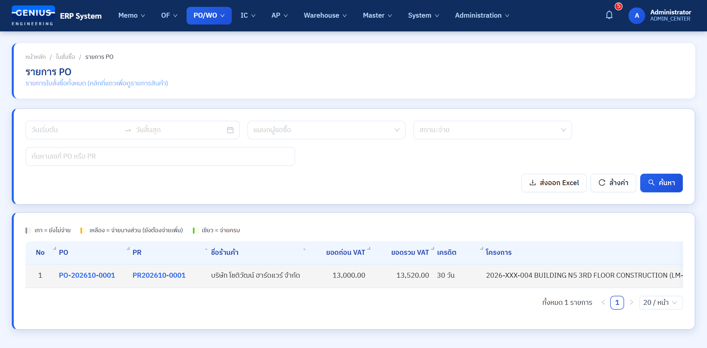
ภาพ: หน้ารายการ PO

3. กลุ่มสีน้ำเงิน — หนังสือสั่งจ้าง (WO)
รายการหนังสือสั่งจ้าง · สร้างหนังสือสั่งจ้าง · อนุมัติ WO
หนังสือสั่งจ้าง (Work Order) ใช้สั่งจ้างผู้รับเหมา/ผู้ให้เช่า ต้องผ่านการอนุมัติเช่นเดียวกับ PO

สถานะของ WO
สถานะ | ความหมาย
แบบร่าง | บันทึกไว้ ยังไม่ส่งอนุมัติ
รออนุมัติ | ส่งให้ผู้อนุมัติแล้ว
รออนุมัติใหม่ | WO ที่อนุมัติแล้วถูกแก้ไข รอส่งอนุมัติอีกครั้ง
อนุมัติแล้ว | อนุมัติแล้ว
ไม่อนุมัติ | ผู้อนุมัติไม่อนุมัติ (แสดงเหตุผลในหน้ารายละเอียด)
ยกเลิก | ยกเลิกเอกสาร

3.1 หนังสือสั่งจ้าง (รายการ)
เส้นทางหน้า: /work-order/list
รายการหนังสือสั่งจ้างทั้งหมด
- กรองตามสถานะ ค้นหาเลขที่ WO, ผู้ว่าจ้าง, ผู้รับจ้าง — ปุ่ม "ค้นหา" และ "ล้างตัวกรอง"
- คอลัมน์: เลขที่ WO, วันที่, ผู้ว่าจ้าง, ผู้รับจ้าง, มูลค่าสัญญา, สถานะ — มีปุ่ม พิมพ์ และเปิดดูรายละเอียดได้
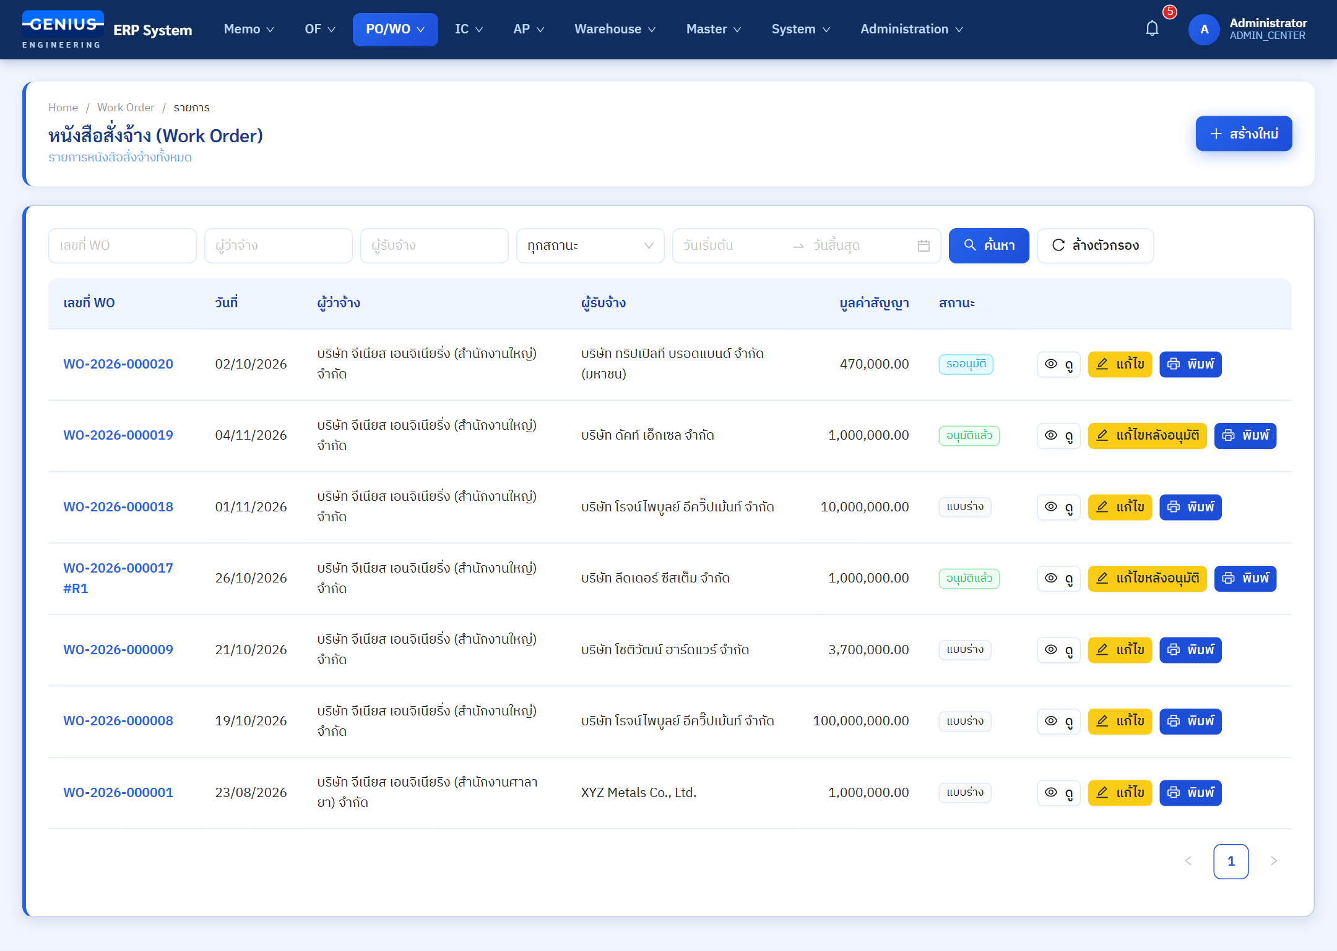
ภาพ: หน้ารายการหนังสือสั่งจ้าง

3.2 สร้างหนังสือสั่งจ้าง
เส้นทางหน้า: /work-order/create (แก้ไข: /work-order/:id/edit)
ฟอร์มหนังสือสั่งจ้างแบ่งเป็นหัวข้อเรียงเลข 1–11 และมี 2 แท็บ ("สร้างหนังสือสั่งจ้าง (WO)" และ "รายละเอียดหนังสือสั่งจ้าง") เลขที่ WO ระบบสร้างอัตโนมัติ
ด้านบนมี เลขที่ WO, วันที่ (จำเป็น) และ PR อ้างอิง — ปุ่ม "ดึงข้อมูลจาก PR" ดึงรายการจาก PR มาใส่ให้ (ระบบถามยืนยัน เพราะจะแทนที่รายการ Cost Code ที่กรอกไว้) แล้วกรอกราคาต่อหน่วยในแท็บรายการ
หัวข้อ | สิ่งที่ต้องกรอก
1. เจ้าของโครงการ (ผู้ว่าจ้าง) | เลือกเจ้าของโครงการ (จำเป็น) และโครงการ — เลือกจากรายการหรือพิมพ์ชื่อโครงการเองได้
2. ผู้รับจ้าง / ผู้ให้เช่า | เลือกบริษัท (จำเป็น) ผู้ลงนาม โทรศัพท์ ที่อยู่ตามหนังสือรับรอง
3. ประเภทสัญญา | ค่าแรงรวมวัสดุ, ค่าแรงอย่างเดียว, เช่า, บริการ
4. งานระบบ | เลือกงานระบบอย่างน้อย 1 รายการ (จำเป็น)
5. ลักษณะของสัญญา | ข้อความอธิบายลักษณะสัญญา
6. มูลค่าสัญญา (ไม่รวม VAT) | มูลค่าสัญญาไม่รวม VAT (จำเป็น) อัตรา VAT (%) และอัตราหัก ณ ที่จ่าย (%)
7. เงื่อนไขการจ่ายเงิน | 7.1 เงินล่วงหน้า (หักคืนเงินล่วงหน้า % และจำนวนเงิน)  7.2 เงินงวดสัญญา (ข้อความ)  7.3 หักเงินประกันผลงาน (ไม่มี/มี พร้อมหมายเหตุ)  7.4 หักเงินคืนจ่ายล่วงหน้า (ยอดที่หัก และคงเหลือเป็นบาท/%)  7.5 หักอื่น ๆ
8. ระยะเวลาสัญญา | 8.1 เบี้ยปรับ (มี/ไม่มี ปรับวันละ 1.00% ของมูลค่างาน) · 8.2 ประกันผลงาน 1 ปี
9. อ้างอิงสัญญา | ข้อมูลอ้างอิง
10. เงื่อนไขอื่น ๆ | เงื่อนไขเพิ่มเติม
11. ไฟล์แนบ | แนบไฟล์ PDF / JPEG ประกอบหนังสือสั่งจ้าง
- กรอกข้อมูลตามหัวข้อ 1–11 และเลือก ผู้อนุมัติ (จำเป็นตอนส่งอนุมัติ)
- กด บันทึก เพื่อเก็บเป็นร่าง หรือกด ส่งอนุมัติ
- ระบบบันทึกหนังสือสั่งจ้างก่อน แล้วบันทึกเงื่อนไขการจ่ายเงินต่อ ถ้ารอบที่สองไม่สำเร็จ WO ถูกบันทึกแล้ว ให้กดบันทึกเงื่อนไขการจ่ายเงินอีกครั้ง
หมายเหตุ: WO ที่อนุมัติแล้วหรือยกเลิกแล้วแก้ไขไม่ได้ ยกเว้นเส้นทางแก้ไขหลังอนุมัติ ซึ่งปุ่มจะเป็น "ส่งอนุมัติอีกครั้ง"
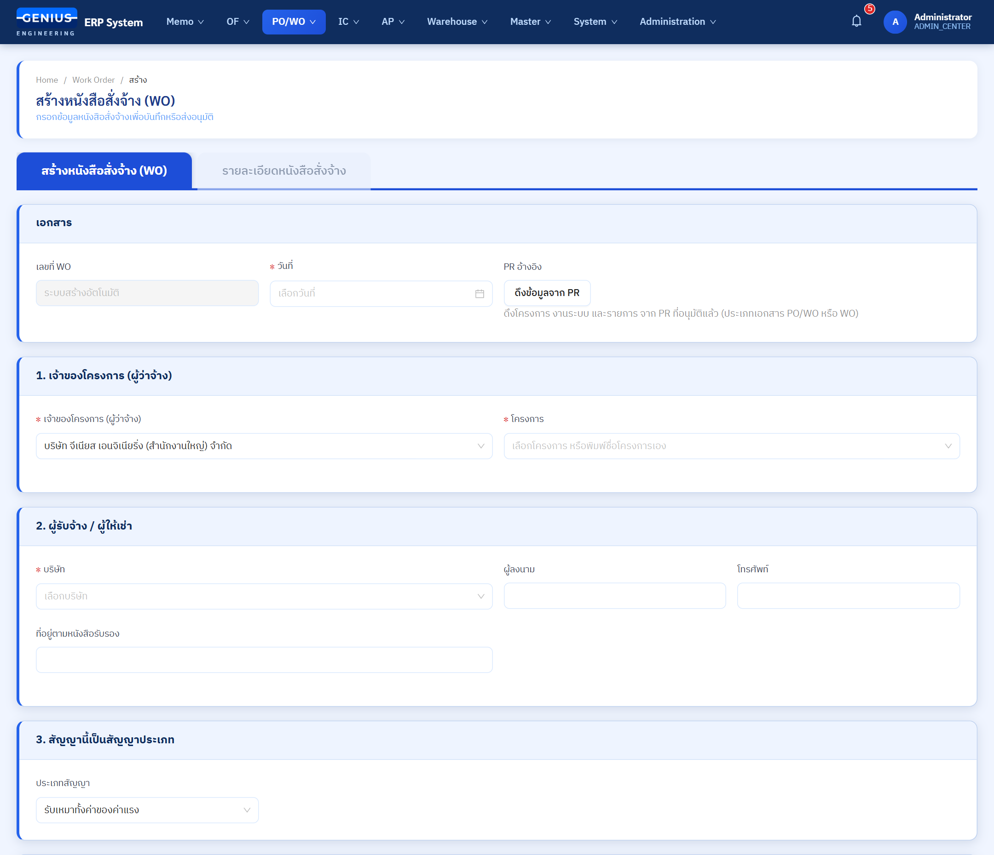
ภาพ: หน้าสร้างหนังสือสั่งจ้าง — ส่วนที่ 1 (เอกสาร, หัวข้อ 1–3)
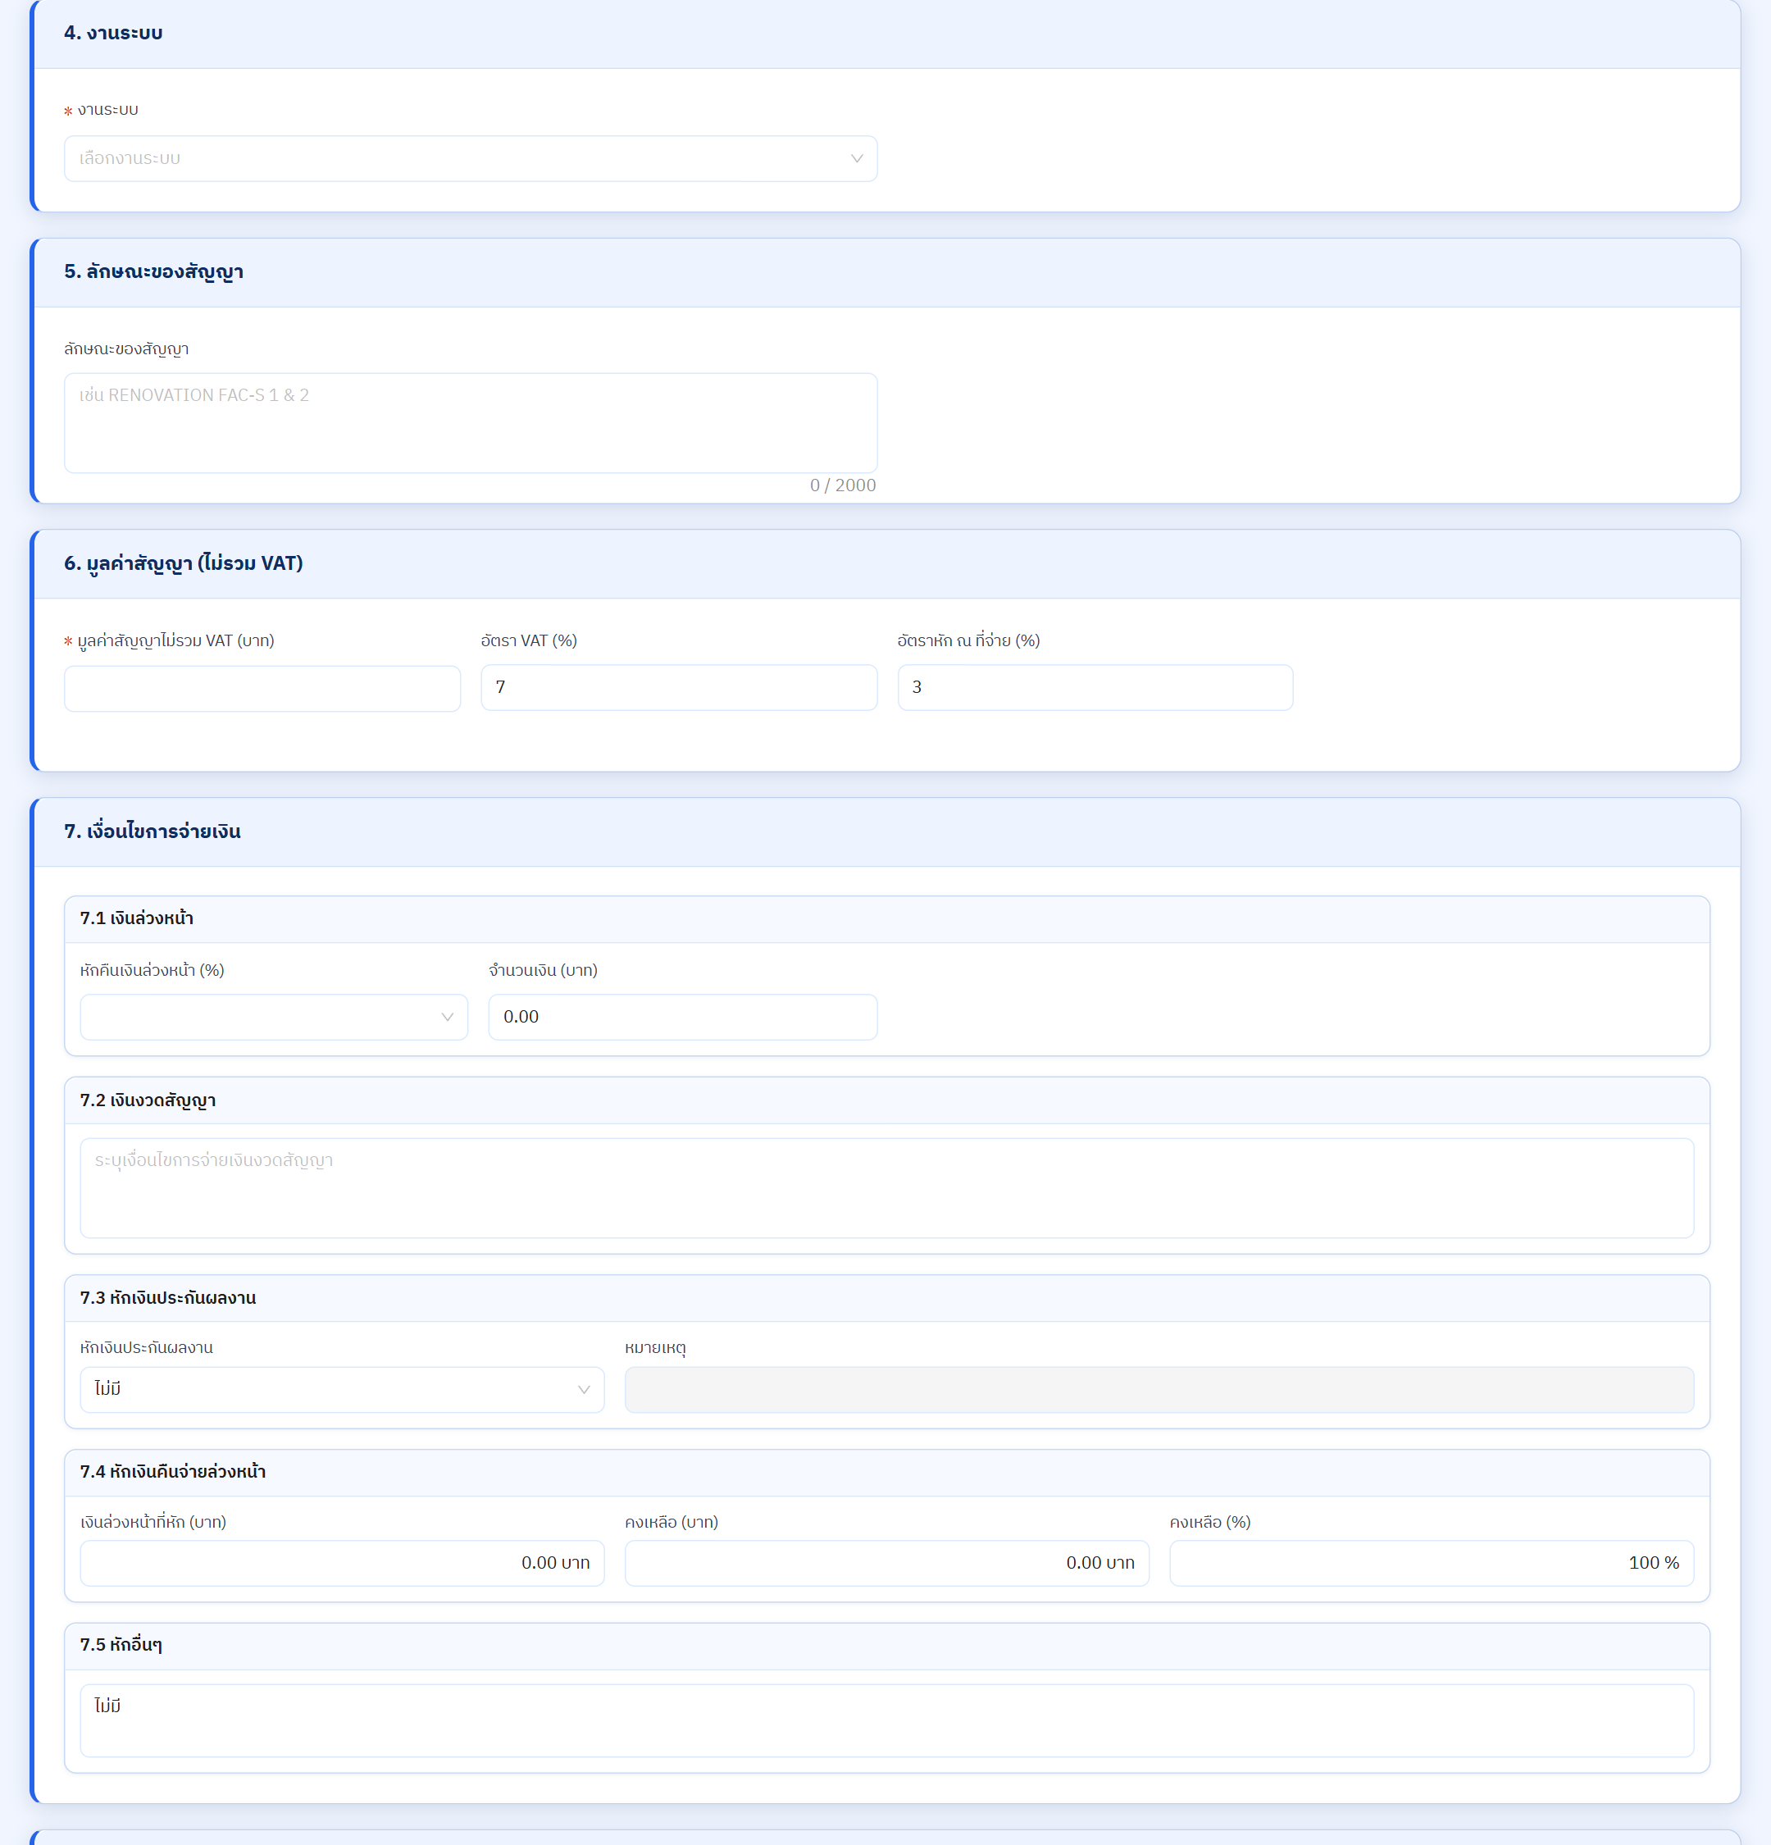
ภาพ: ส่วนที่ 2 (หัวข้อ 4–7 เงื่อนไขการจ่ายเงิน)
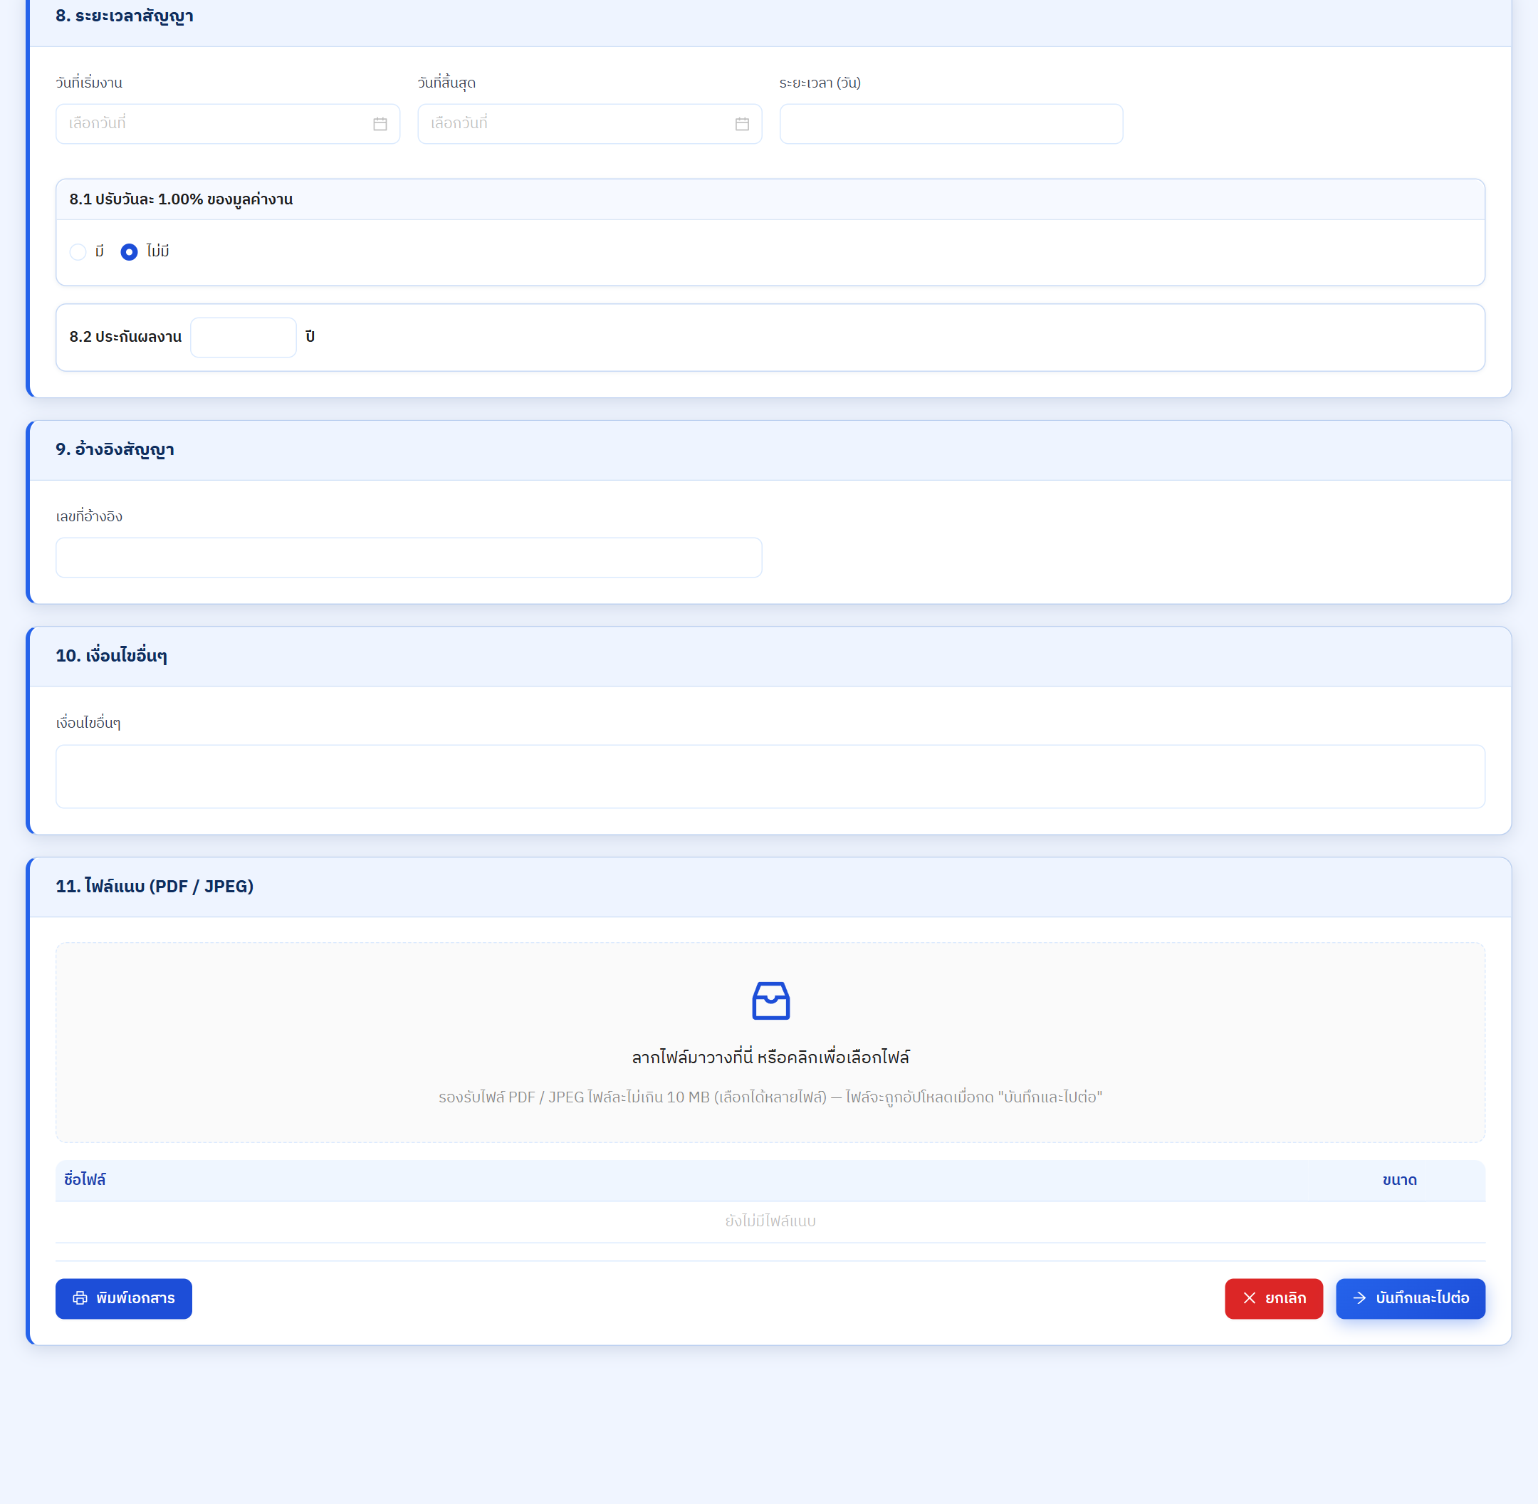
ภาพ: ส่วนที่ 3 (หัวข้อ 8–11 และปุ่มบันทึก/ส่งอนุมัติ)

หน้ารายละเอียดหนังสือสั่งจ้าง
แสดงแบบฟอร์มสัญญาสั่งจ้างครบทุกหัวข้อ พร้อมสถานะ ผู้สร้าง ผู้อนุมัติ วันที่อนุมัติ และเหตุผลที่ไม่อนุมัติ (ถ้ามี) ปุ่ม "กลับ" ไปหน้ารายการ
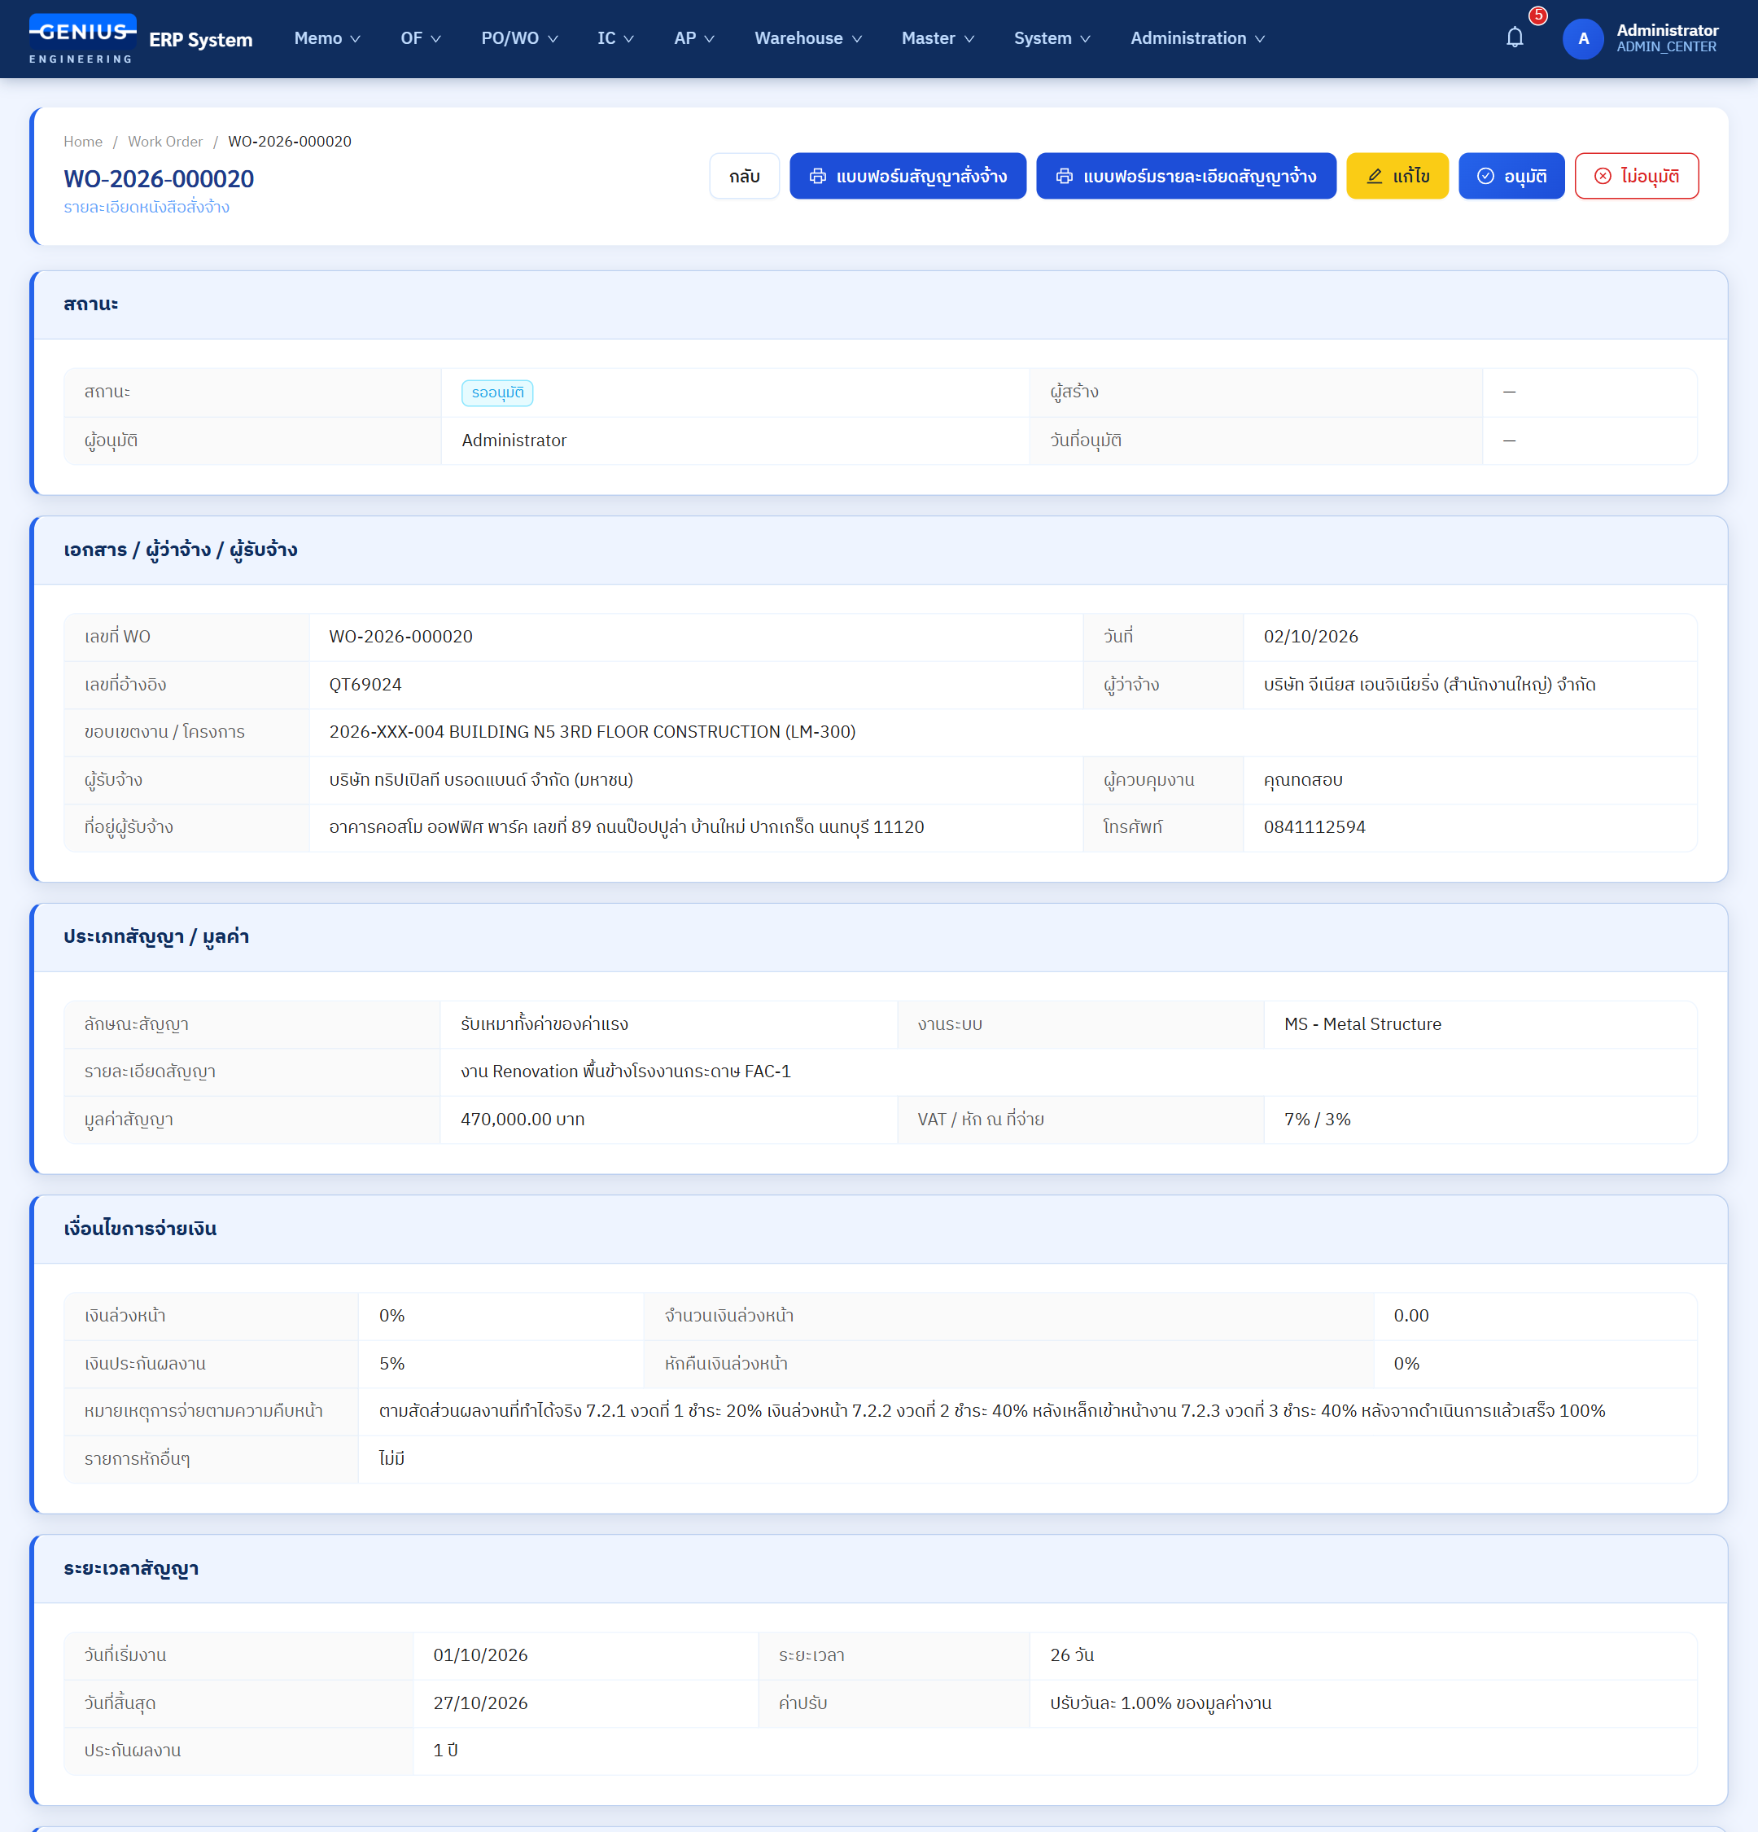
ภาพ: หน้ารายละเอียดหนังสือสั่งจ้าง (ส่วนบน)

3.3 อนุมัติ WO
เส้นทางหน้า: /work-order/approval
รายการหนังสือสั่งจ้างที่รอการอนุมัติของคุณ
- กรองตามสถานะ (เริ่มต้น "รออนุมัติ") ค้นหาเลข WO / ผู้รับจ้าง ปุ่ม "โหลดใหม่"
- คอลัมน์: เลขที่ WO, วันที่, ผู้ว่าจ้าง, ผู้รับจ้าง, มูลค่าสัญญา, สถานะ, ผู้สร้าง
- กดแถวเพื่อเปิดรายละเอียด แล้ว อนุมัติ หรือ ไม่อนุมัติ (ระบุเหตุผล)
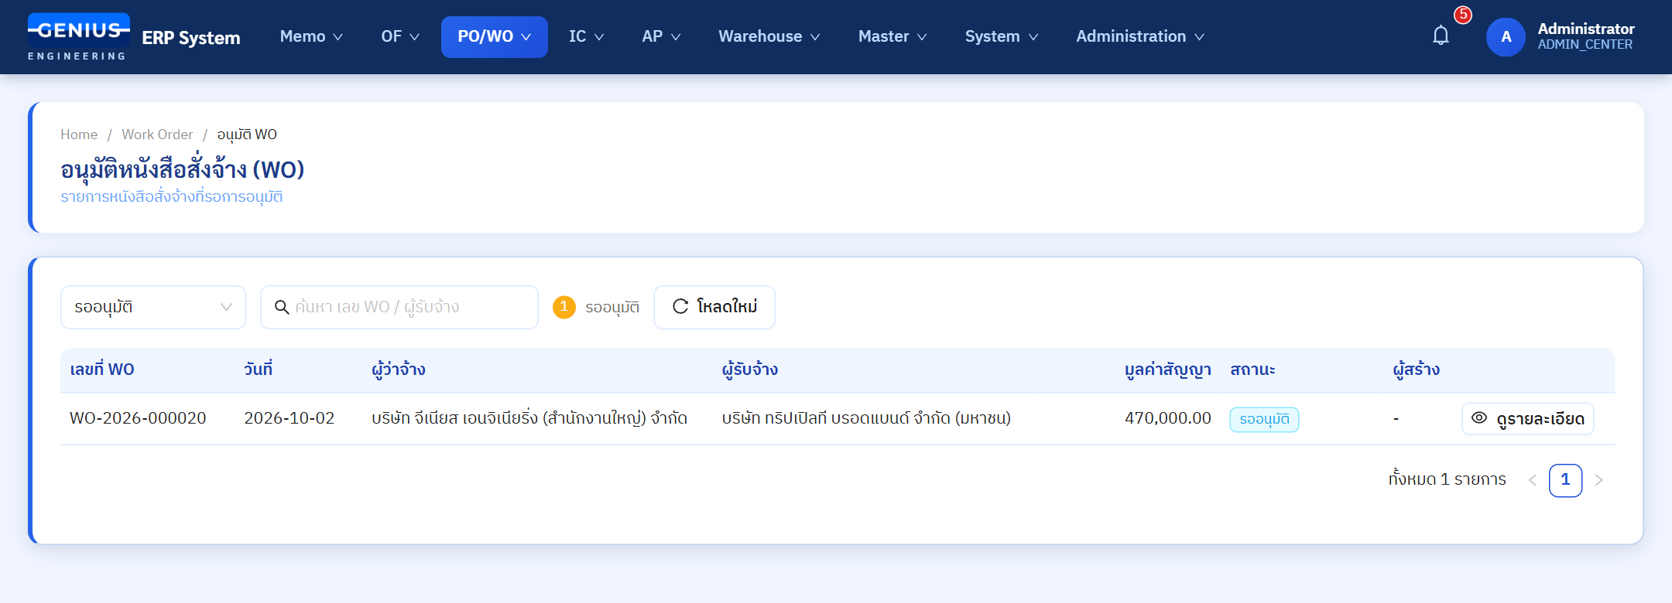
ภาพ: หน้ารายการอนุมัติ WO

4. กลุ่มสีเขียวมะนาว — Budget Cost
งบประมาณต้นทุน

4.1 งบประมาณต้นทุน
เส้นทางหน้า: /po/cost-budget
ดูงบประมาณต้นทุนของโครงการ
- ตารางแสดงโครงการพร้อมงบประมาณ (รหัสโครงการ ผู้ติดต่อ สถานะ เจ้าของโครงการ งบประมาณ วันที่) ค้นหาด้วยรหัส/ชื่อโครงการได้
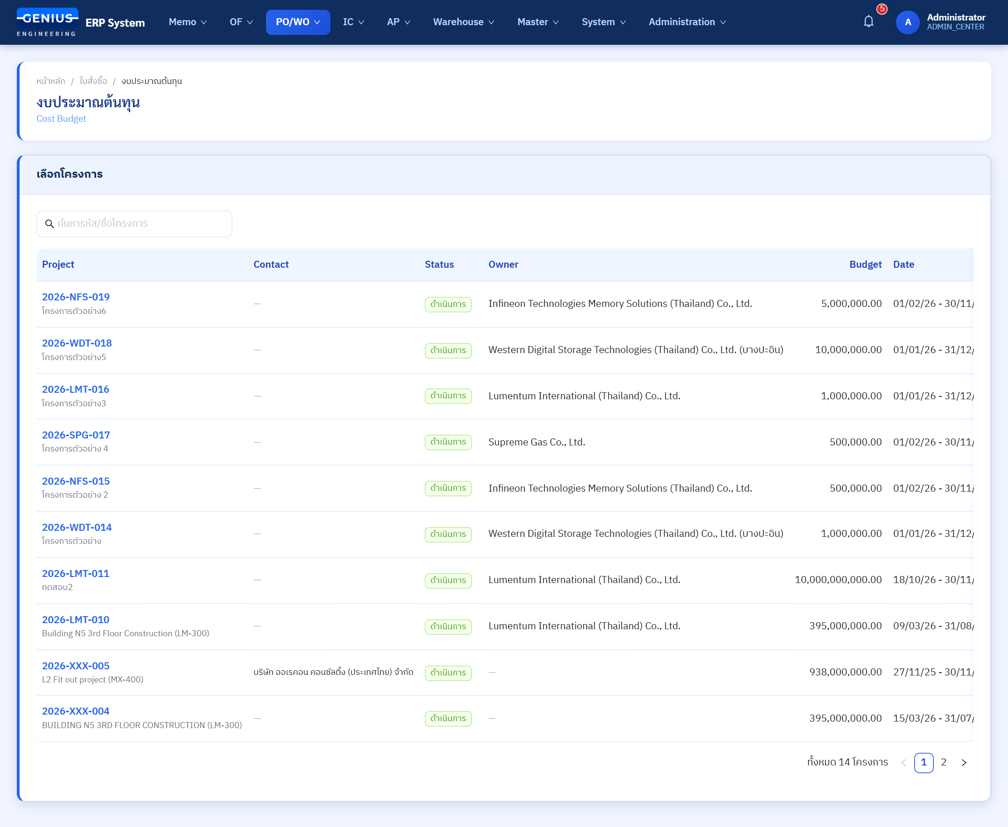
ภาพ: หน้างบประมาณต้นทุน

5. ข้อควรรู้และคำถามที่พบบ่อย
คำถาม | คำตอบ
แก้ PO ที่อนุมัติแล้วได้ไหม? | ได้ ภายใน 1 ปีนับจากวันที่สร้าง และ PO ยังรับของไม่ครบ ต้องระบุเหตุผล ผลคือ PO กลับไปรออนุมัติอีกครั้ง
แก้ PO ที่อนุมัติแล้ว เปลี่ยนผู้อนุมัติได้ไหม? | ได้ เลือกผู้อนุมัติคนใหม่ที่มีสิทธิ์ในฟอร์มแก้ไข หากไม่เปลี่ยน การอนุมัติจะกลับไปที่คนเดิม
เพิ่มวัสดุซ้ำใน PO ไม่ได้ | เมื่อเลือกจากรายการวัสดุ รหัสวัสดุที่มีในตารางแล้วจะไม่ถูกเพิ่มซ้ำ
แก้จำนวนบรรทัดจาก PR แล้วขึ้น qty exceeds remaining | จำนวนสั่งเกินจำนวนที่ PR เหลือให้สั่ง ให้ลดจำนวน หรือเพิ่มบรรทัดใหม่จากรายการวัสดุ
PO ใบหนึ่งรับของหลายงวดได้ไหม? | ได้ สถานะรับของจะเป็น "รับของบางส่วน" จนกว่าจะรับครบ
จะบันทึกการจ่ายเงินที่ไหน? | ที่เมนู AP → การจ่ายเงิน เปิดเอกสาร PO หรือ WO ที่ต้องการ

